张志勇工作室10月22日活动简讯

——提升自我能力，扎实课堂教学

文/图：刘永宏

时 间：2019年10月22日

地 点： 双流艺体中学

参会人员：张志勇工作室全体学员

主讲人： 杨练 何凤

2019年10月22日上午，在导师张志勇的组织下，工作室全体学员齐聚艺体中学美术楼开展教学研讨活动，在提升教师专业技能的同时扎实课堂教学能力。

首先，杨炼老师给我们带来了《形体黑白灰训练》的讲座。杨炼老师首先从《绘画、思维的痕迹》的文章说起，谈到了他的一些感悟：误区1、屏蔽了次光源，2、画面风格单一。体会是对亮面的练习非常重要，以合适的色度去表达暗面，从而达到最大的光感和空间感。杨练老师其次重点对训练的步骤做了详细的讲解。1、用浅黑和白区分亮暗面，定下光源的同时要协调次光源，2、加入中黑和浅灰，3、加入极黑和深灰，4、全面整体的调整。通过杨炼老师的讲解，在座的所有学员对用黑白灰来塑造形体有了具体的技法上的指导，同时又有了更深的感悟。

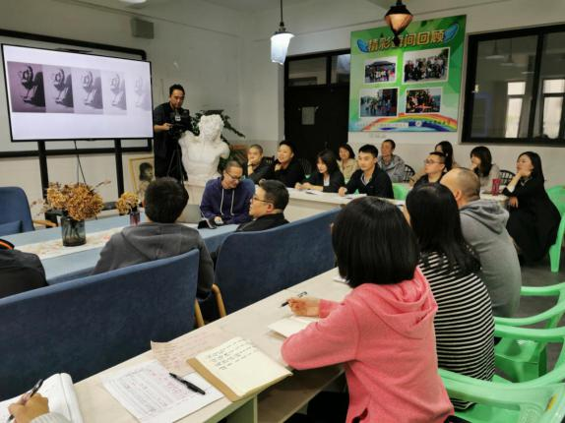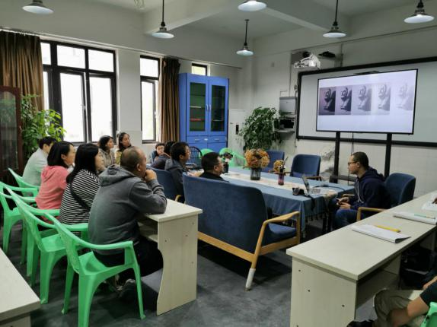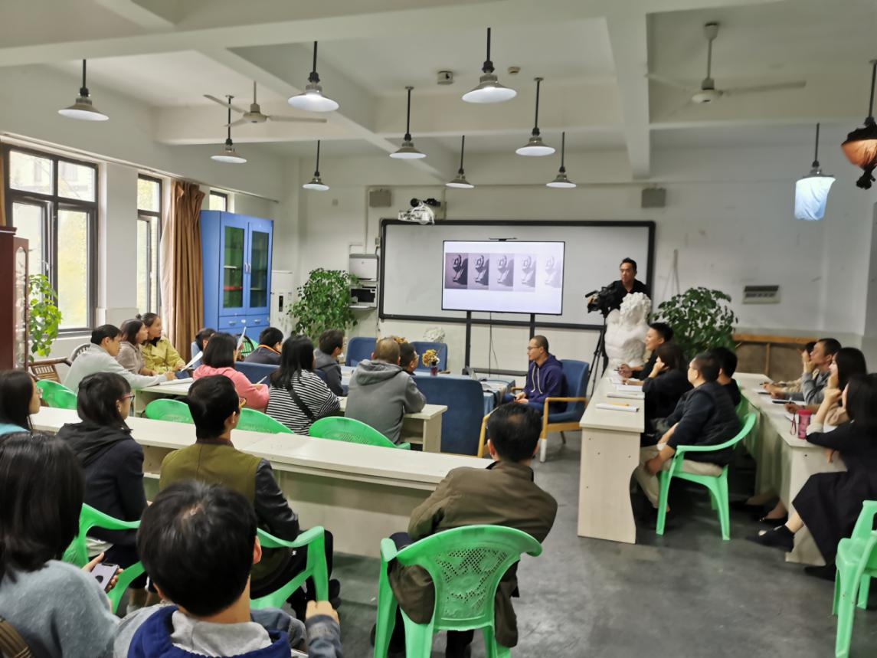

其次，何凤老师又给全体学员带来了一堂《色彩静物黑白稿默画》的示范交流课。何凤老师首先从黑白稿的主要关系开始引入讲授，提到了构图、色调的确定，视觉中心的安排等内容，并提醒学生一定要选择自己最熟悉的最有把握的进行默画。接着，何凤老师边示范边进行讲授作画的步骤和需要注意的关键知识点。1、物体的大小要适中，2、先铺出平面上一深一浅的两块衬布，注意明度的对比，3、衬布立面的颜色、4、画面中投影的处理，5、画出静物的暗部色彩，6、亮部颜色的确定，7、铺灰色，8、调整画面，突出视觉中心，强化空间关系。后面学生示范的同时何凤老师进行了耐心细致的指导。整个课堂，老师和学生都很投入，气氛融洽，有些学生听到关键的地方自觉地拿出小本子进行笔记。通过学生的课堂作业来看，本节课达到了较好的效果，学生们基本能够做出老师要求的效果，个别学生表现还特别突出。

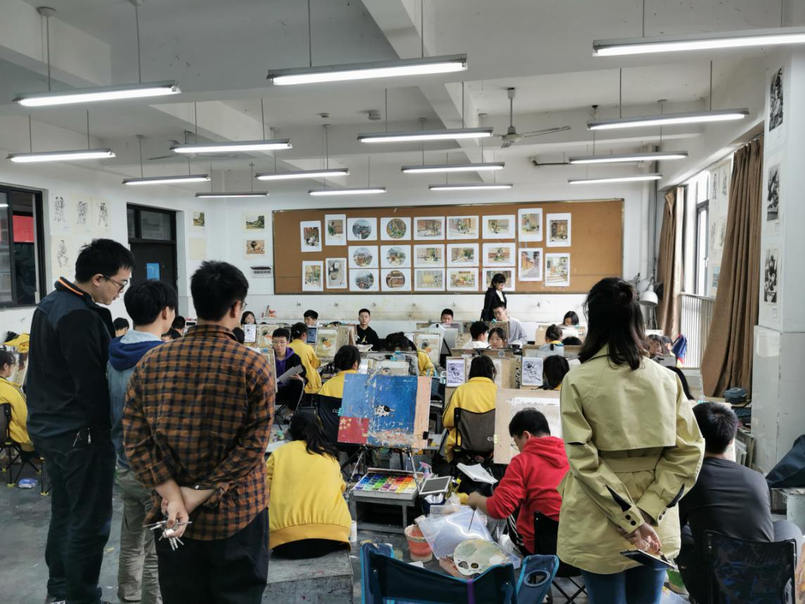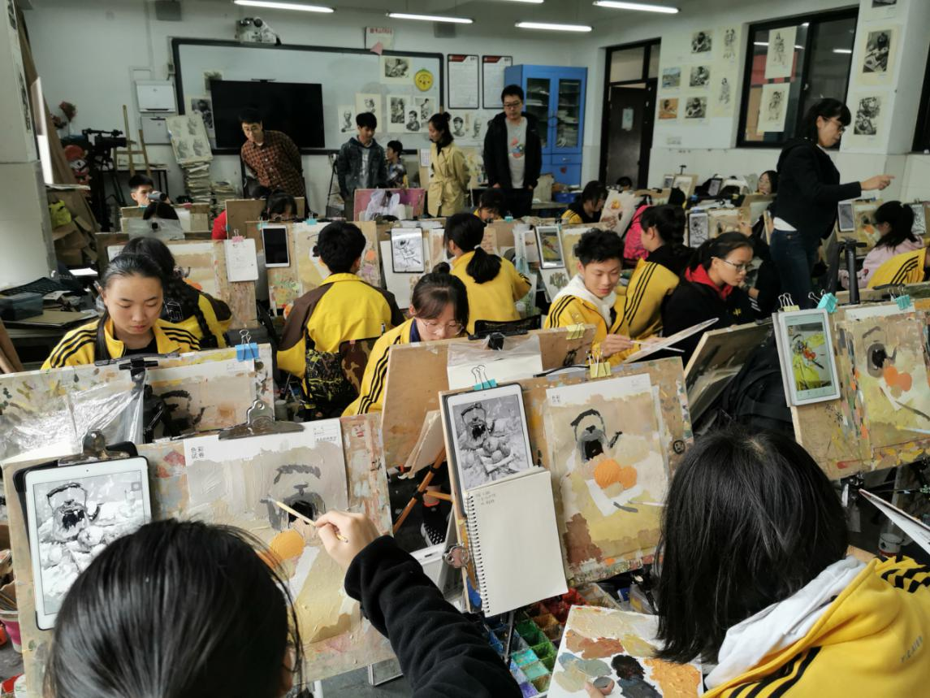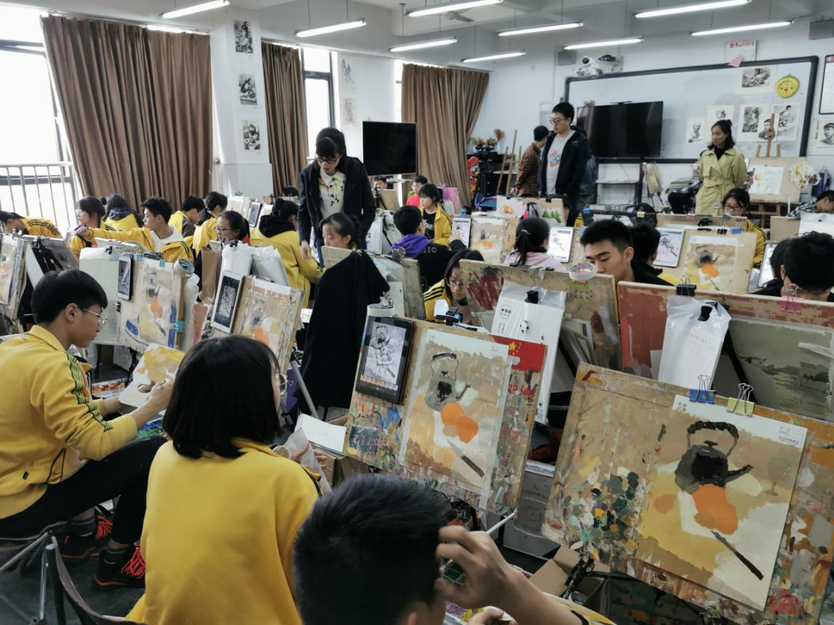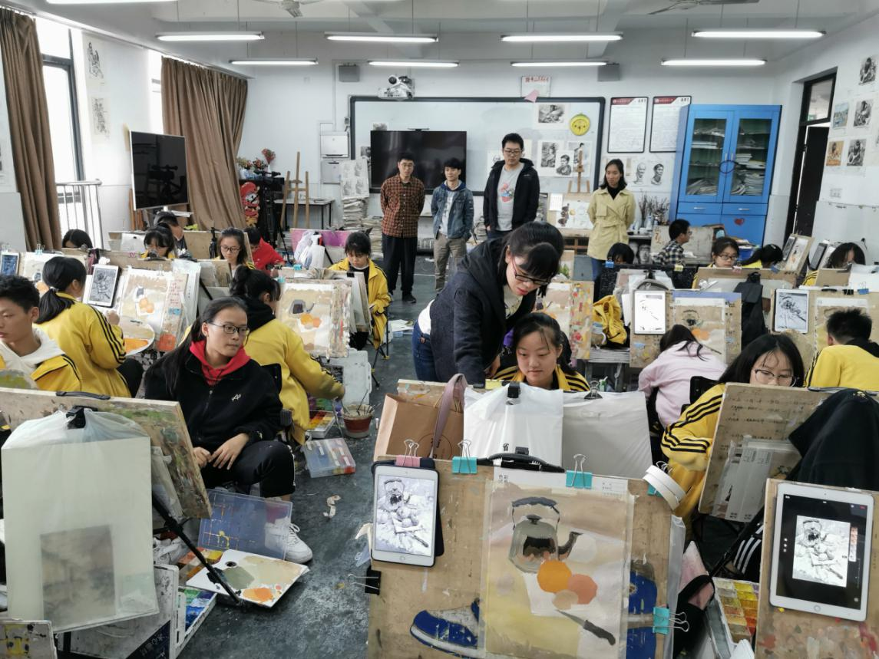

通过本次的活动，在提升自己的专业技能的同时对课堂的教学又有了一次新的感悟，我们每一个学员都有不小的收获。